OUTPUTS :

a1

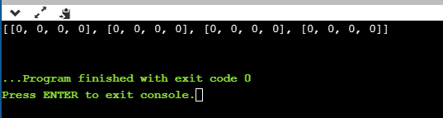

2

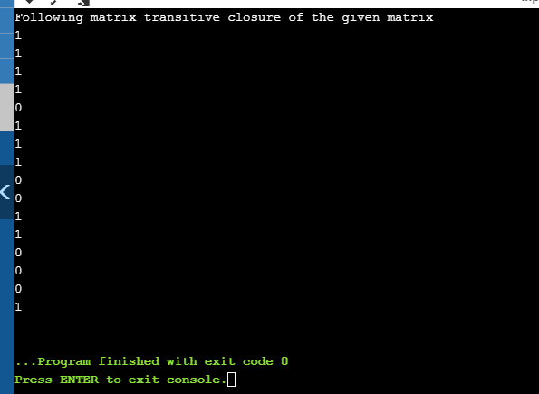

3

